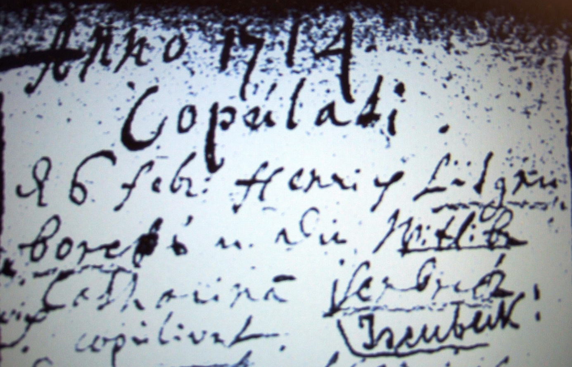

Kirchenbuch Berge 1714; ARCHION-Bild 24 in „Taufen etc. 1696 – 1765“
Abschrift:
„Anno 1714 Copulati (Eheschließungen, KJK); d 6. Febr: Henrich Lütgenbochs u. die Wittibe Catharina Isenbeck copuliret (von jüngerer Hand „Isenbeck!“ nachgetragen)“.

